MATERIALIEN: Zeitungen / RESSOURCES. Journaux:
Propaganda: Widerstand / Gräuel in Belgien / Propagande: résistance – cruautés en Belgique

Angaben zur Zeitung / Référence du journal :
Titel / Titre : Le Petit journal
Auteur(s) :
Edition: Le Petit Journal, Paris
Erscheinungsjahr / Année : 1915
Aus der Privatsammlung von Jürgen Kummetat / de la collection privée de Jürgen Kummetat

Beschreibung des Inhalts / Description du contenu

Französiche Propaganda zu und Berichte über Vorgänge im Ersten Weltkrieg / propagande française lors de la Première Guerre Mondiale

- Inhalt des / der behandelten Bereiche(s) und Angaben zu Besonderheiten
- Widerstand / Repressionen / Gräuel : Belgien
- Contenu : sujets traités : Résistance / représailles/ cruautés : la Belgique

Verwendung der Materialien für Lehrer: historisches Bildmaterial

- 7.11.1915
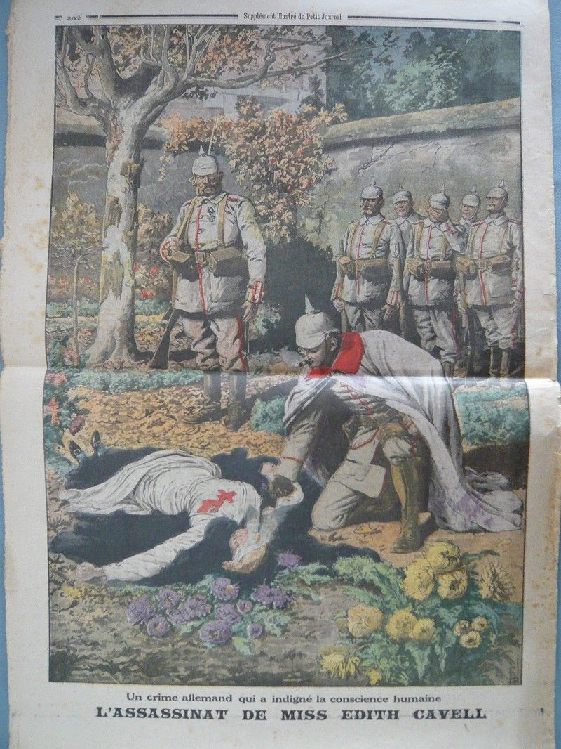

Ausgabe 7.11.1915 / édition du 7 novembre 1915
Hinrichtung von Edith Cavell in Belgien /
Untertitel : Ein deutsches Verbrechen, das das menschliche Bewusstsein in Empörung versetzt hat:
Die Ermordung von Miss Edith Clavel

Arbeitsvorschläge
- Welche Vorgänge fèhrten zur Verurteilung und Exekution von Edith Clavel?
- Ist der Untertitel gerechtfertigt oder ist er reines Mittel der Propaganda?
- Wie wird das Exekutionskommando dargestellt, welche Wirkung sollte diese Darstellung auf die französischen Leser haben?
- Gibt es einen weiteren parallel gelegenen Vorgang wie diese Hinrichtung einer Frau durch Militärs? Inwieweit spiegelt dieser Vorgang eine Änderung der Sichtweisen über die Rolle der Frauen? Vergleichen Sie dies mit anderen Medien über die Rolle und Aktivitäten der Frauen in dieser Zeit

L’exécution d’Edith Cavell en Belgique
- Quelles sont les circonstances qui ont mené à la condamnation à mort et à l’exécution d’Edith Clavel
- La légende, est-elle justifiée ou seulement un moyen pur de propagande ?
- Comment est présenté le commando d’exécution, que veut-on susciter chez le lecteur français ?
- Connaît-on d’autres exemples d’exécution d’une femme par des militaires ? En quelle sorte, ce processus est-il le miroir d’une évolution de la vision du rôle des femmes? Essayez de le comparer avec d’autres exemples dans les médias sur le rôle et les activités des femmes à cette époque.

- 14.11.1915

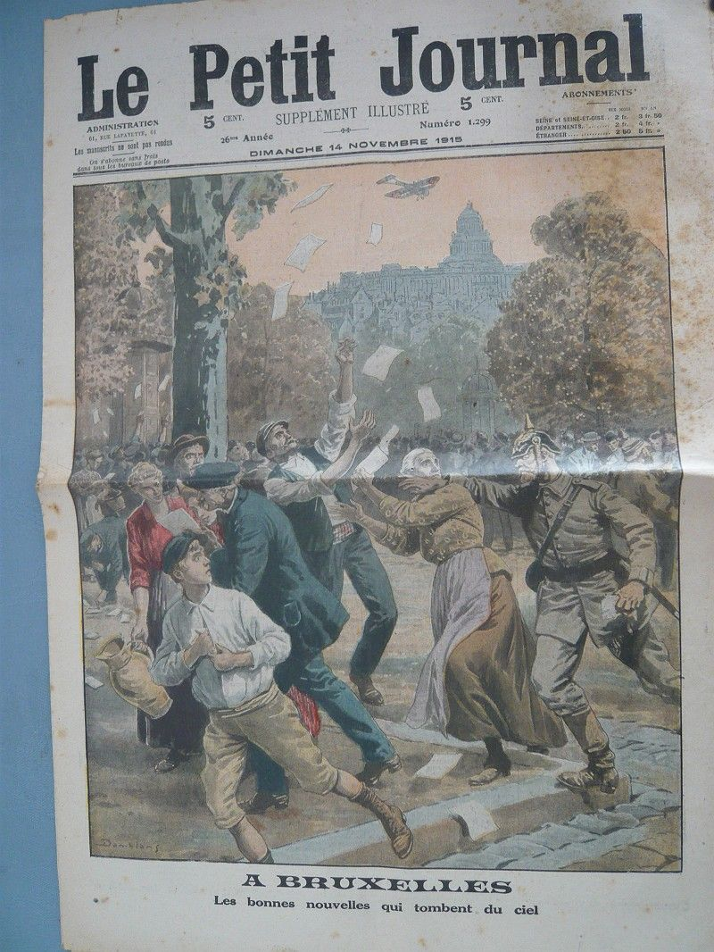

Untertitel: In Brüssel. Die guten Nachrichten fallen vom Himmel
Arbeitsvorschläge:
- Beschreibung des Vorgangs, der im November 1915 dargestellt wird. Was sagt er auch über die Verwendung neuer Kriegs- und Medientechniken aus?
- Vergleichen Sie diese Darstellung mit der militärischen Lage im Herbst 1915. Was sollte durch die Flugblattaktion besonders gezeigt werden?
- Welche Angaben erhält der französische Leser über die Situation in Belgien? Wie werden das deutsche Militär und die belgische Zivilbevölkerung dargestellt?
- Was ist das Ziel einer solchen Darstellung im Pressemedium?

Pistes de travail:
- Décrivez l’action qui a eu lieu en novembre 1915? Que démontre-t-elle sur l’utilisation de nouvelles techniques d’armes et de communication?
- Comparer cette présentation avec la situation militaire en automne 1915. Quel était l’objectif de cette présentation d’une distribution de tractes par avion ?
- Quelles sont les informations que le lecteur français a obtenues sur la situation en Belgique ? Comment est représenté le militaire allemand ? Et la population civile belge ?
- Quel est l’objectif du journal ?

